GE Renova Compact HWB, verk. Ausladung 50x25cm, Hl. rechts, m. Ül., weiß, Tect

Geberit

Eigenschaften

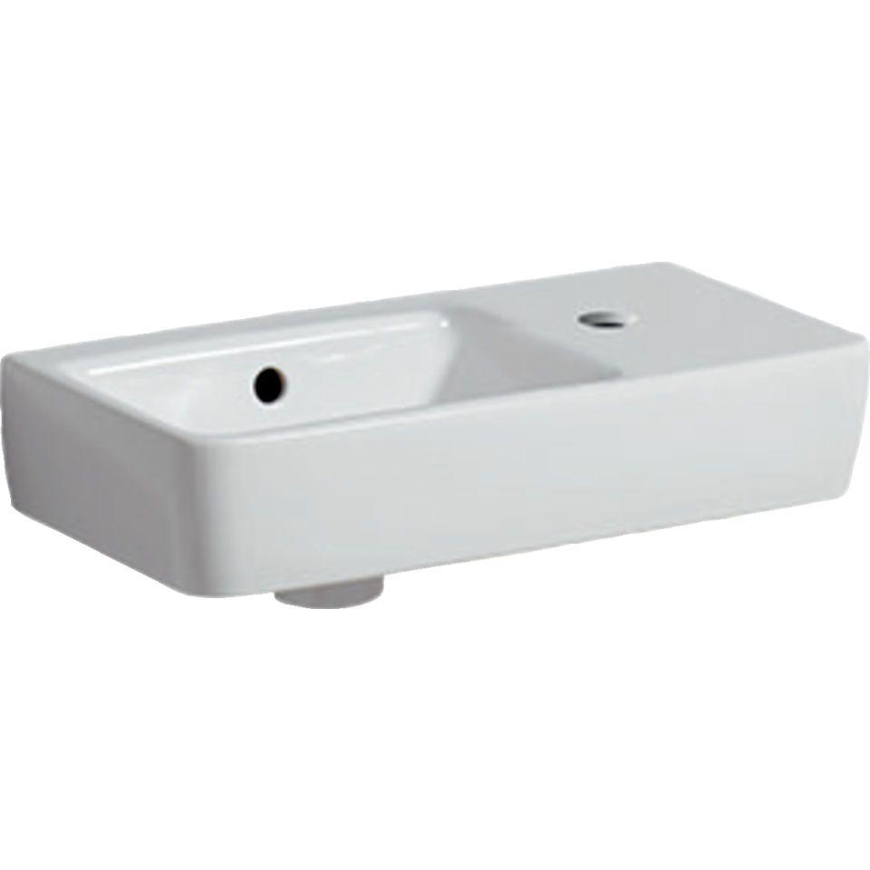

GTIN:

4022009329254

HAN:

276250600

Farbton

weiß

Form

rechteckig

Montageart

hängend

Oberfläche

glänzend, Schmutz abweisend

Werkstoff

Keramik

Höhe (mm)

150,00

Tiefe (mm)

250,00

Armaturenloch

rechts

Armaturlochung

Einfachlochung

Befestigungsart

Dübelbolzen

Durchschlagbare Armaturenlöcher

rechts

Ausladung (mm)

250,00

Breite/Durchmesser (mm)

500,00

Mittenabstand Schraubenlöcher (mm)

360,00

Sichtbarkeit Überlauf

true